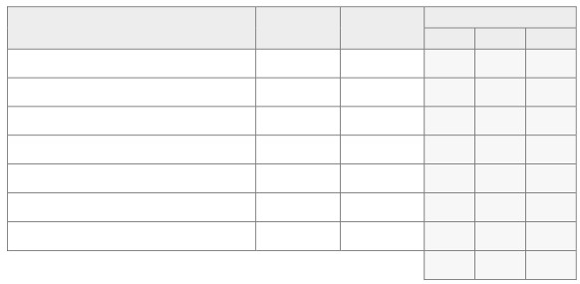
Número 37 Jueves, 14 de febrero de 2019 Página 3802

ANEXO VI

MODELO DE CERTIFICADO DE SERVICIOS EN CENTROS PRIVADOS
D./D.ª …………………………………………………………………………., Director/a del centro privado …………………………………………………………………., sito en …………………………………………., calle …………………………………………………………. autorizado por ⁽¹⁾ ……………………………….... de …………………………………………………..

CERTIFICA:
Que según los datos obrantes en este centro, el/la profesor/a D./D.ª ………………………………………………………………………….….. , con D.N.I. nº ……………………., ha impartido docencia en las enseñanzas que se indican a continuación:

Enseñanzas⁽²⁾

Fecha de Fecha de
inicio finalización ⁽³⁾

A cumplimentar por el tribunal
Años Meses Días

TOTAL:
Y para que conste y surta los efectos oportunos en la convocatoria de procedimientos selectivos para ingreso al Cuerpo de ……………………………………………………………, firmo la presente en …………………………… a …….. de …………………………. de ……………

El/la Director/a,
Sello del centro
Conforme,
El/la Inspector/a de Educación
Fdo.:

Fdo.:

(1) Indicar la orden o resolución por la que se autoriza la puesta en funcionamiento de dicho centro y la fecha
de publicación en el Boletín Oficial correspondiente, solo en caso de centros ubicados en otras Comunidades
Autónomas o del territorio del MECD.
(2) Infantil, Primaria, Enseñanza Secundaria Obligatoria, Bachillerato, Formación Profesional, Enseñanzas
Artísticas, Enseñanzas Deportivas, Educación de Personas Adultas, en su caso, detallar: Básica, ESPA,
Bachillerato, Ciclos, Cursos, Preparación de pruebas.
(3) En el caso de encontrarse impartiendo docencia en el curso actual, deberá indicar como fecha de finalización
de los servicios el 30 de junio del año en curso.

NPE: A-140219-801

